Настройка магниторезистора (МагРез)

Подключать МагРезы к контроллеру необходимо при помощи микрофонного кабеля или любого двухжильного в экране. В принципе можно и любым другим, но тогда могут возникать наводки.
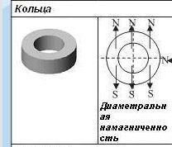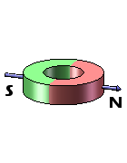
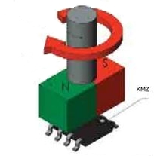
Лучше (удобнее) использовать кольцевые магниты с ДИАМЕТРАЛЬНОЙ!!! намагниченностью диаметром около 10-15мм.

Или вытаскиваем магниты из CD-ROMа (DVD), они расположены около линзы. Можно и другие, но эти проверены.

1. Подключив МагРез, подключаем контроллер к компьютеру (без магнита на настраиваемой оси) и при помощи вольтметра (тестора) замеряем напряжение на выходе с МагРеза (между “out” и “-“ на МагРезе или между “in” и “-“ на контроллере, оно должно быть равно половине напряжения поступающего на МагРез. Если это не так то тогда подкручиваем подстроечный резистор на МагРезе (синяя квадратная штучка, направление вращения определяем методом пробы) пока не получим половину напряжения на выходе с МагРеза (например питание на МагРезе 4,96 вольта то тогда на выходе с МагРеза должно быть около 2,48 вольта). Для подкручивания надо использовать диэлектрическую отвертку (керамика, пластик). Обычно этот пункт можно пропустить, так как я провожу такую настройку на своем компьютере.
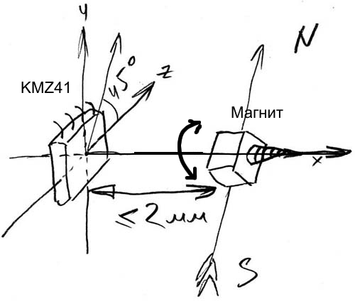
2. Далее устанавливаем магнит как на картинке и проверяем напряжение на выходе с МагРеза, если напряжение не равно половине (в данном случае около 2,48В) питания МагРеза то тогда проворачиваем магнит по оси джойстика пока не получим на выходе с МагРеза половину напряжения питания МагРеза. Проворачивать на оси кольцевой магнит удобно при помощи пластиковых хомутиков. Берем магнит, затягиваем на нем хомутик со всей силы и подталкивая его замок отрезаем хвостик. Теперь магнит можно запросто настраивать, толкая в замок зубочисткою (диэлектриком).
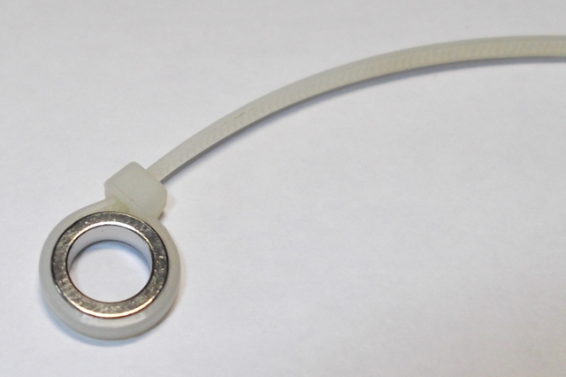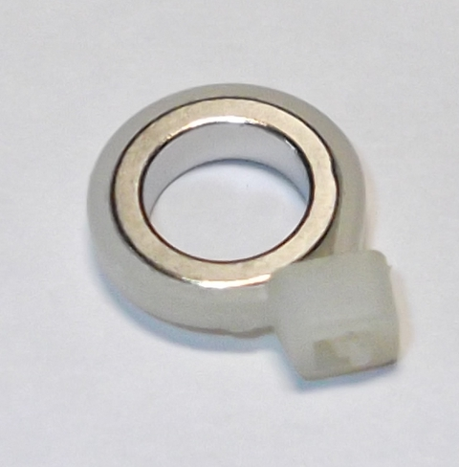

3. Далее проверяем, в ту ли сторону отрабатывает отклик (например, в джойтесте), если ось инвертирована, то проворачиваем магнит на 180 градусов по оси и выполняем пункт 2.

Для остальных осей делаем по подобию.
Потом заходим в игровые устройства системы и выполняем калибровку джойстика.
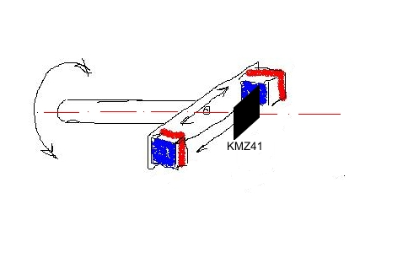
Также можно использовать вариант с установкой не одного, а двух плоских магнитов на каждый датчик.

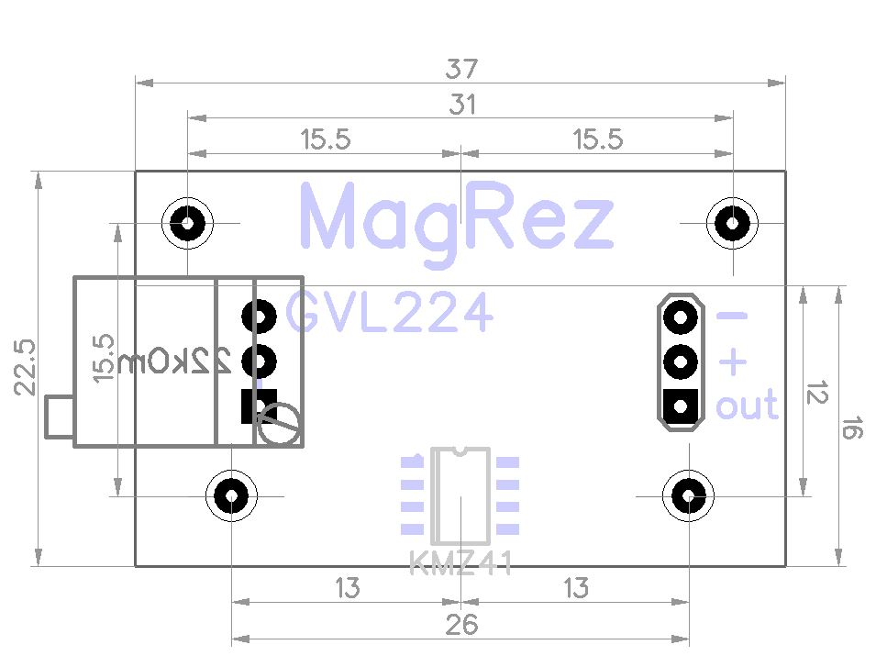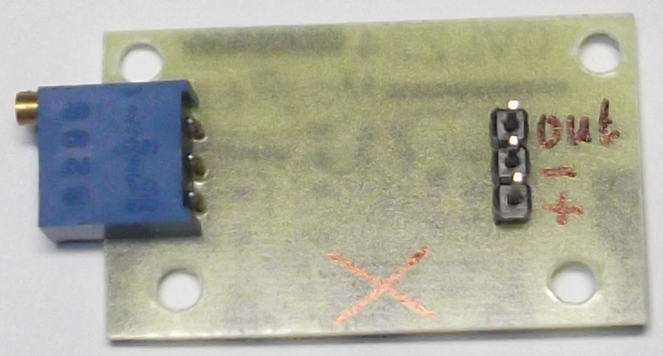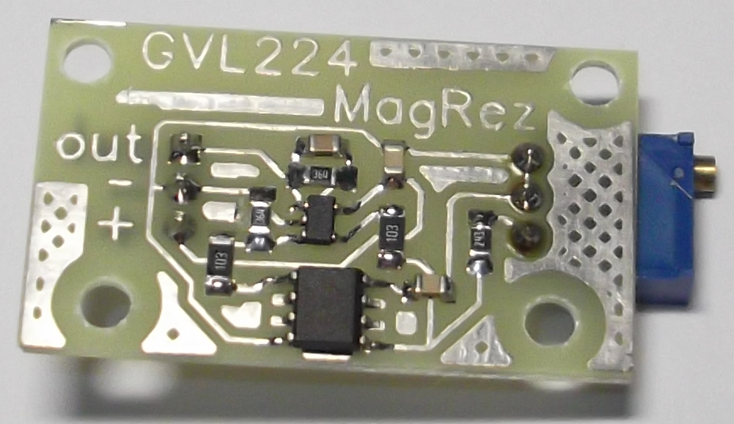

Фото стандартных МагРезов .

Рабочий максимальный угол зависит от номинала резисторов R1, R4, R5.
Чем больше номинал тем меньше угол.
20 (+-10) - R1 - 110кОм, R4 - 910кОм, R5 - 910кОм
40 (+-20) - R1 - 47кОм, R4 - 510кОм, R5 - 510кОм
60 (+-30) - R1 - 27кОм, R4 - 390кОм, R5 - 390кОм

Инструкцию составил – Горянский Виталий (GVL224) – V1.4.

